

ｘｘ

合歓の木幼稚園

園庭開放　５～７月

時　間　１１時～１２時

予　約　予約不要です。

当日園庭へお越しいただき、

来園者名簿にお名前等ご記入ください

対　象　１～３歳のお子様と保護者１名

場　所　合歓の木幼稚園　園庭

持ち物　お茶・帽子・着替え

雨天中止です。中止のご連絡等はメール配信で行います。メールのご登録をお願いいたします。

子育て支援：コミママ・ぴよぴよ広場

感染防止対策にご協力いただきながら、園庭開放を行います。お天気のいい日は幼稚園の園庭で思い切り遊びましょう！

|  |  |  |
| --- | --- | --- |
| ５月 | ９（月）・２３（月） | 運動遊び  季節の遊び |
| ６月 | ６（月）・１３（月） |
| ７月 | ４（月） | 水遊び |

７月は水遊びを予定しています。

持ち物：水着（濡れてもいい服）　タオル

帽子・サンダル（親子）

オムツの方は衛生管理のため、防水オムツでお願いします。

※お家から水着を着てお越しいただいても大丈夫です♪

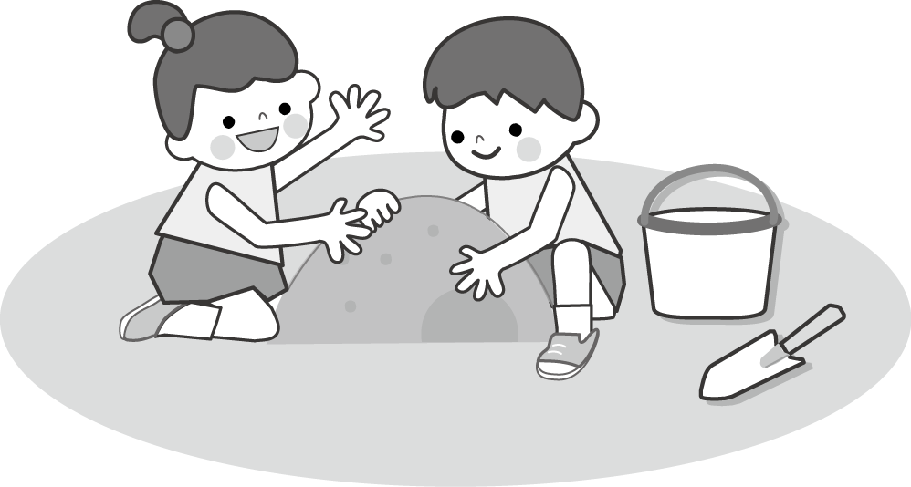

メール登録の方法

①空メールを送信します。

送信先　　[**h56233@rakume.jp**](mailto:h56233@rakume.jp)

②送信したメールアドレスに対し、本登録用のURLを添えた仮登録完了メールが送付されます。

③本登録用URLをクリックし、メールアドレス以外の情報を入力、登録ボタンを押します。

④登録メールアドレスに対し、本登録完了メールが送付されます。クラス名を「コミママ」「ぴよぴよ」でご登録ください。

QRコード

読み取りから

空メールを送信ください。



h56233@rakume.jp

(空メールを送信してください)

【お願い】

・お子様やご家族が発熱等、体調がすぐれない場合はご遠慮ください。

・保護者の方のマスク着用、消毒にご協力ください。

・検温をお願いいたします。

・必ず保護者の方が付き添って、ケガのないよう見守ってください。

・持ち物、貴重品は各自で管理をお願いします。